СТРУКТУРНОЕ ПОДРАЗДЕЛЕНИЕ «ТОПОЛЁК» МУНИЦИПАЛЬНОГО БЮДЖЕТНОГО ДОШКОЛЬНОГО ОБРАЗОВАТЕЛЬНОГО УЧРЕЖДЕНИЯ «ДЕТСКИЙ САД КОМБИНИРОВАННОГО ВИДА «ЛУКОМОРЬЕ» ГОРОДСКОГО ОКРУГА ГОРОД МИХАЙЛОВКА ВОЛГОГРАДСКОЙ ОБЛАСТИ»

Адрес: Волгоградская обл., г. Михайловка, ул. Обороны, д. 122
Телефон: 8 (84463) 2 17 22
e-mail: gureenkovatopolek@yandex.ru
Сайт: http://lukomorie.edumih34.ru

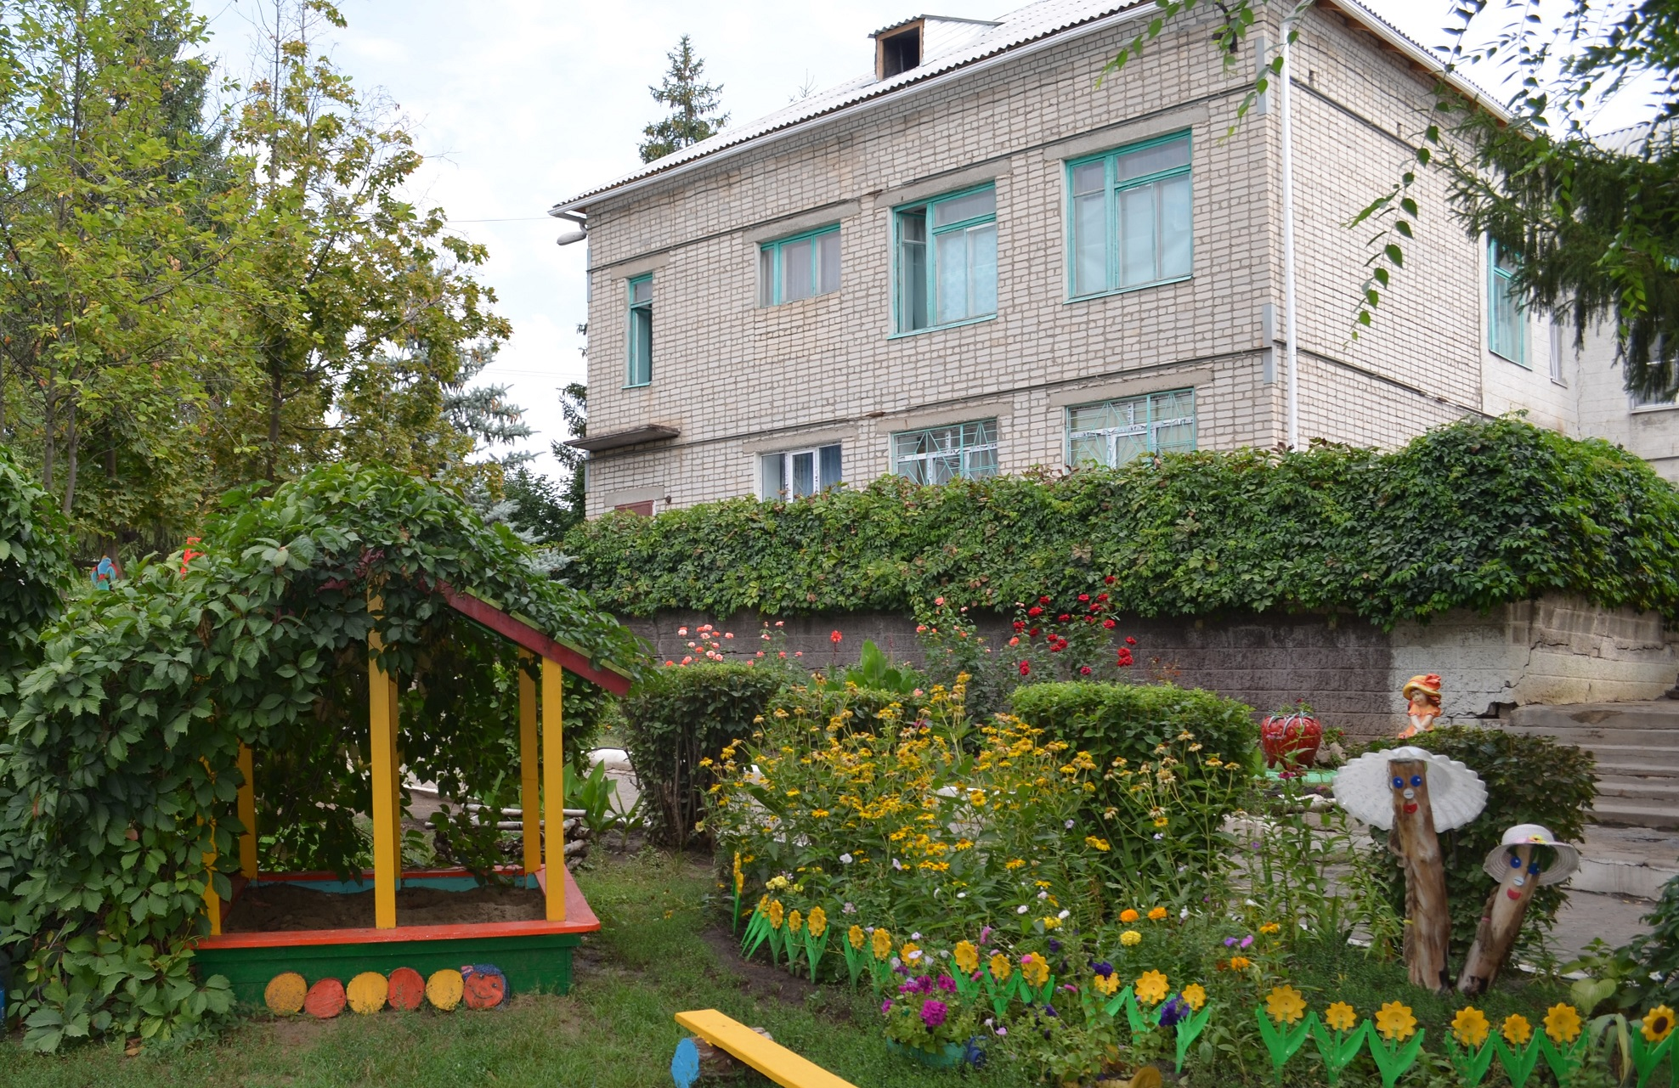

ТЕМА ИННОВАЦИОННОГО ПРОЕКТА «Социальная адаптация детей с ОВЗ в условиях компенсирующих и комбинированных групп дошкольного образовательного учреждения»
АВТОРСКИЙ КОЛЛЕКТИВ Юдина Татьяна Геннадьевна, старший преподаватель ГАУ ДПО
" ВГАПО"; Кучугурина Марина Владимировна, директором МБДОУ «Детский сад «Лукоморье»; Гуреенкова Наталия Георгиевна, заведующая структурного подразделения «Тополёк» МБДОУ «Детский сад «Лукоморье»;
Березина Ольга Григорьевна, старший воспитатель структурного подразделения «Тополёк» МБДОУ «Детский сад «Лукоморье»

Цель инновационного проекта Создание в дошкольном образовательном учреждении специальных условий обучения и воспитания, позволяющих организовать социализацию детей с ОВЗ с учетом особых образовательных потребностей.
Ключевая идея Содействие в улучшении качества жизни детей с ОВЗ.

ЦЕЛЕВАЯ ГРУППА Воспитанники компенсирующих и комбинированных групп структурного подразделения «Тополёк» МБДОУ «Детский сад «Лукоморье»
Механизм реализации инновационного проекта В рамках проекта запланировано включение детей с ОВЗ в систему социальных отношений по средствам детских видов деятельности (игровой, коммуникативной, трудовой, познавательно-исследовательской, продуктивной, музыкально-художественной, чтения). А также в ходе режимных моментов, в самостоятельной деятельности детей, проведение экскурсий на городской стадион, типографию, почту и во взаимодействии с семьями воспитанников учреждения. Участие воспитанников с ОВЗ в совместных мероприятиях, в театрализованной деятельности, в проведении совместных спортивных и традиционных праздников в ДОУ при обязательной предварительной работе воспитателей и всех специалистов детского сада, родителей, их взаимодействии, что даёт положительную динамику развития детей.

Ожидаемые результаты
- снижение количества трудностей при освоении адаптированных образовательных программ;
- комфортное и благоприятное пребывание воспитанников с ОВЗ в условиях детского сада и социума в целом;
- профессиональный рост педагогического коллектива в области осуществления работы по социализации детей с ОВЗ, их поисково-исследовательской, учебно-методической и научной активности, педагогического мастерства;
- рост творческой инициативы и достижений всех субъектов образовательного процесса (участие в конкурсах, конференциях и т.д.);

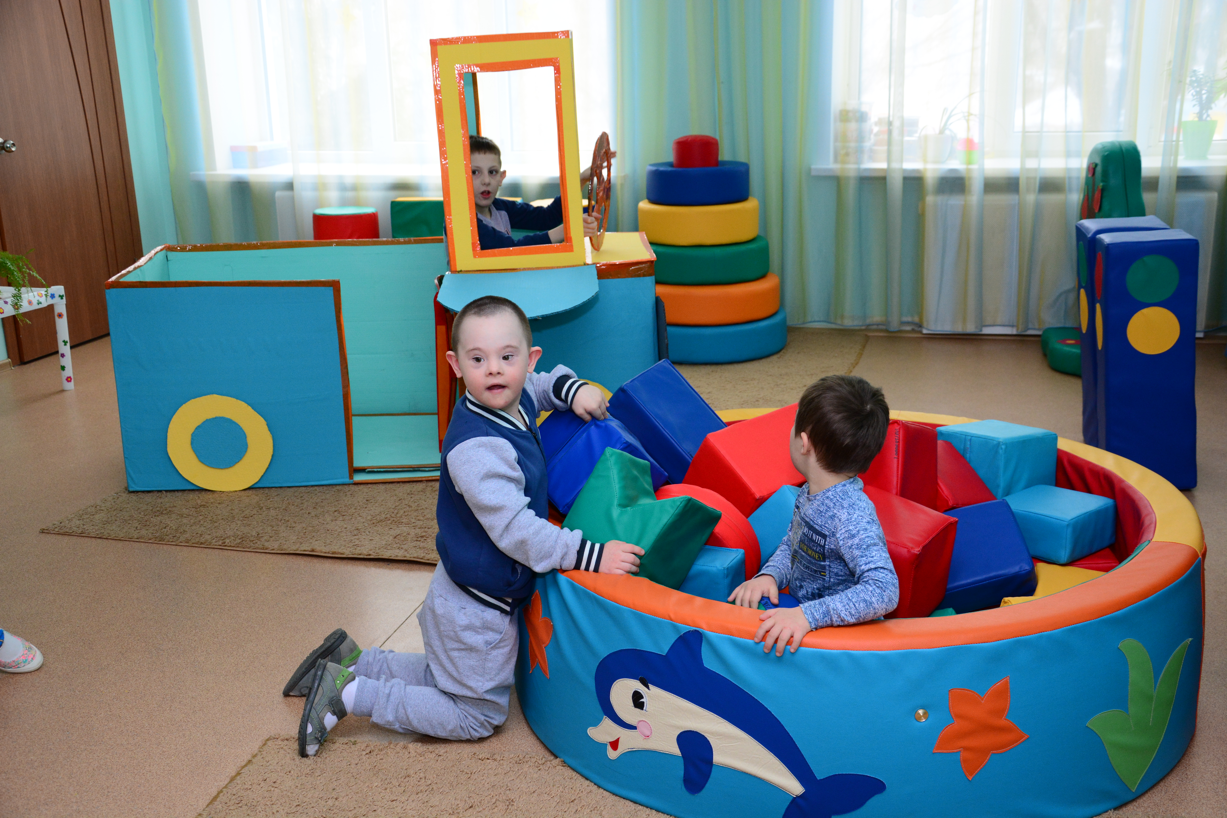 | 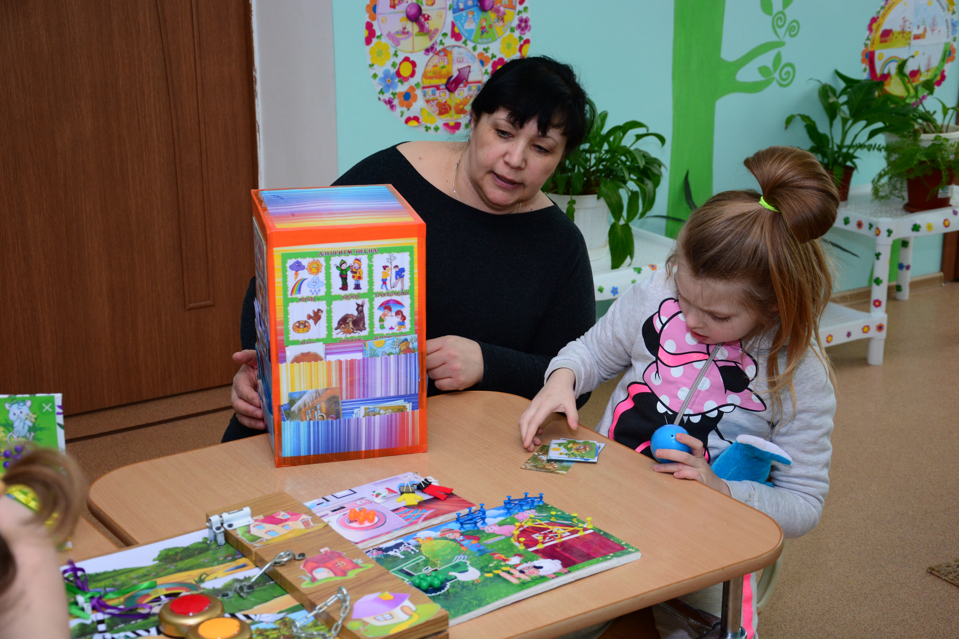 | 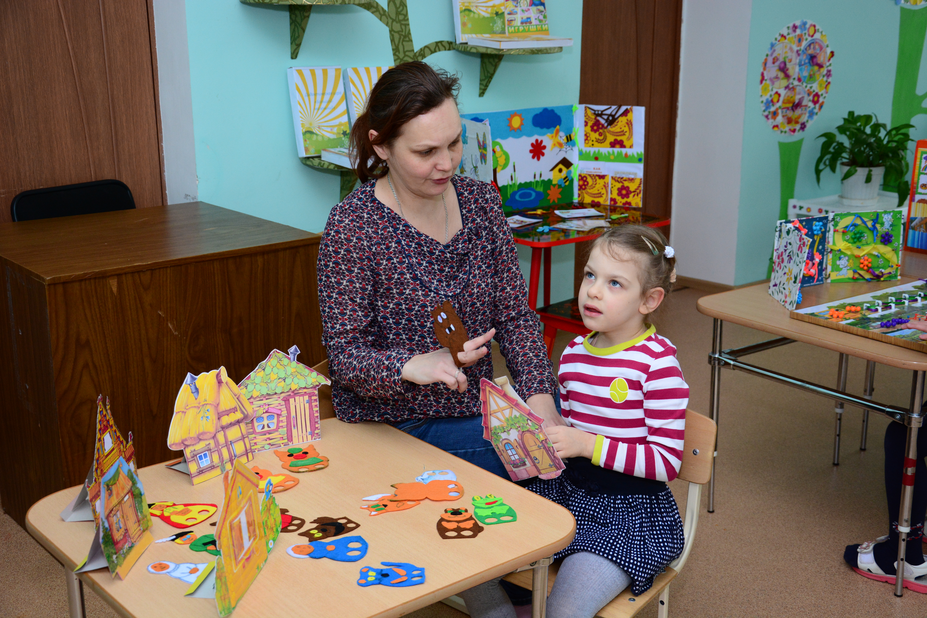 | 